Краткий отчёт – эссе о проделанной работе (2 четверть 2012/13 уч.года)
Учитель математики в 6А, 7Б,7В,8А классах и классный руководитель 8А класса: Тахтаракова В.А.
Наш город, наша школа, и мой 8А класс живет интересной жизнью. 22 ноября город встречал важных и дорогих гостей из Москвы. В составе делегации: руководитель проектов социального развития холдинга En+ Group Мария Грачева, научный руководитель Научного методического центра программы «Школа Нового поколения» Р.А. Лачашвили, руководитель проекта «Компьютер для каждого школьника» М.Б. Джаманбаев и эксперт Программы ШНП по игротехнике И.М. Гребенник.
В нашей школе №3 гости провели три образовательные сессии с педагогами города. А вот Игорь Михайлович Гребенник захотел встретиться с теми ребятами, которые приняли участие в Байкальском экологическом лагере (Игорь Михайлович был его директором) и участвовали в политико –экономической игре «Сердце Байкала – 2012» (с 6 по 30 июля 2012 года) , а также с теми, кто участвовал в работе Международного фестиваля-конкурса «Экологический фольклор народов мира» в г.Ангарске (с 16 по 21 ноября). Из этих 15 ребят десять – мои ученики. Хочется отметить, что в рамках длительной образовательной игры «Древняя Греция» восемь ребят провели тренинг командообразования в параллели 6 классов, а во время игрового события «Древняя Греция» (7 декабря), Малыхин Роберт, Зинченко Денис и Наврузов Дима проводили испытания для учащихся на станции «Строители АРГО» (элементы пионеринговых конструкций). Впереди у ребят-байкальцев – новые планы: тренинг командообразования в параллели 5 классов, участие в ДОИ «Малые олимпийские игры», организация и проведение Фестиваля , рабочее название «Огонёк», посвящённое Дню 8Марта, участие в сетевой игре «ЮностьЭКО».
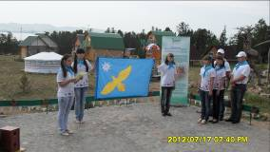  Делегация школы представляет город Сорск (Байкальский экологический лагерь) | 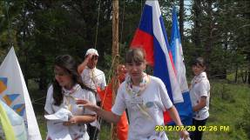  Сорские ребята удостоились чести спустить флаги города экологов (Байкальский экологический лагерь)
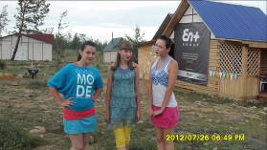  На карнавале(Байкальский экологический лагерь) | 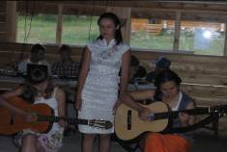  Выступаем на фестивале талантов «Данко – ФЕСТ» (Байкальский экологический лагерь)
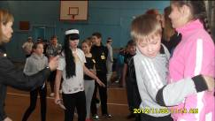 Алёна проводит испытание «Бревно» | 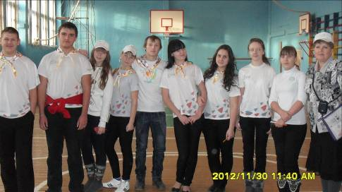  Дружная команда
Участие в образовательной сессии
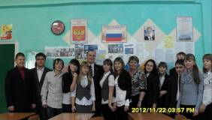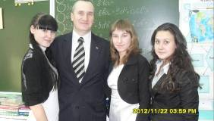
Основные цели внеклассной работы - развитие у учащихся интереса к предмету, накопление определенного запаса математических фактов и сведений, умений и навыков, дополняющих и углубляющих знания, приобретаемые в основном курсе математики. Основные формы внеклассной работы: кружковые занятия, вечера, олимпиады, викторины, игры. Систематической внеклассной работой по математике я охватываю всех подростков, которые учатся в моих классах. В эту работу стараюсь привлечь не только тех, что увлечен моим предметом, но и тех, которые еще не выявили своих способностей и наклонностей.
Но интересно, что большинство учащихся, даже слабых, в свободное время охотно принимают участие в проведении игровых занятий. Особенно тщательно продумываю организацию коллективных математических игр для учащихся.
Во время предметной недели в каждом классе провела мероприятия:
29.11. в 7Б классе проведено открытое внеклассное занятие-игра «Путешествие по стране «Математика». У каждого был индивидуальный маршрутный лист.
29.11. В 8А классе проведена дидактическая игра «Кодирование» по теме «Квадратный корень из степени».
30.11. В 6А классе проведены весёлые математические старты, а в 7В классе – дидактическая игра «Математическая ёлка» по теме «Упрощение выражений.
По давно установившейся традиции в конце каждой четверти провожу командные игры во всех классах, в которых работаю. Перед новым годом были проведены следующие:
22.12.2012 г. в 6А классе прошло игровое занятие факультативного курса «Занимательная математика с элементами физики» «Путешествие по математическим островам». По традиции были подведены итоги соревнования «Звездопад» (самые активные учащиеся на занятиях факультатива получали звёздочки за правильное решение заданий). Результаты: 1 место - Адоньева Ирина, 2 место – Брейтман Анастасия, 3 место –Епишина Элина. Хочется отметить, что эти девочки с большим мастерством готовят презентации, которые мы потом используем на занятиях факультатива. Темы последних из них «Самые лучшие места в мире для проживания», «Как встречают новый год в разных странах», «Самые необычные места на нашей планете», «Самые преданные собаки», и т.д. В большинстве презентаций девочки зашифровывают интересную информацию в математических примерах и задачах.
Кстати, в 6А в конце декабря был объявлен конкурс творческих работ «Моя любимая тема на уроках математики». Призовые места заняли Адоньева Ирина, которая приготовила презентацию «Мои любимые темы на уроках математики в этом году», Гардер Владимир и Пантелеева Ксения изготовили оригинальные поделки по этой же теме.
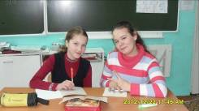  Элина и Ирина обсуждают проекты | 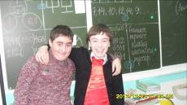  Данил и Вова радуются победе своей команды (2 место)
Во время этой командной игры ребята решили большое количество самых разных заданий. Некоторые из них обобщали изученный в первой и второй четверти материал, другие имели занимательный характер. Никого не оставили равнодушными конкурс ребусов, «Угадайка», «В гостях у Г.Ю. Айзенка», «Веселая разминка», «Чёрный ящик», «Пустыня обыкновенных дробей» и многие другие.
Кабинет, в котором я работаю уже 22 года, является не только моей, но в большей своей части детской творческой мастерской, мы назвали её «Рисунки для души, или геометрические кружева».
Мастерская появилась несколько лет назад. Сначала увлечённые дети рисовали паркеты – перенос красивой идеи, связанной с жизнью с урока во внеклассную деятельность (в классе есть постоянно обновляемая выставка работ учащихся в уголке «Переменка»), а затем нам попалась отличная идея рисовать геометрические кружева: на листочке бумаги в школьную клетку размером 5 на 5 см., разметить четыре оси симметрии, нарисовать «кружева» из геометрических фигур, причём необходимо использовать следующие сведения, о которых дети в 5-6 классах ещё не имеют понятия: центральная и осевая симметрия, окружность и её элементы, геометрические фигуры и их комбинации, перспектива, параллельность и перпендикулярность, замечательные точки треугольника, сочетаемость цветовой гаммы. Мы вступили в коллективную творческую деятельность (КТД) Рисовали сначала на занятиях математического кружка, затем на уроке в оставшиеся 2-3 минуты, потом стали рисовать дома. В итоге: выучили всю теорию геометрического материала 7 класса - неявное, ненавязчивое изучение геометрического материала. Организовали выставку этих работ в классе. В 2011 году создали «Содружество независимых космических государств» - КТД, заняли 1 место в муниципальной выставке, посвящённой году Космонавтики. В 2012 году в уголке «Переменка» появилась персональная выставка рисунков Моториной Даши (6А класс). Оригинальность её рисунков не только в подборе цветовой гаммы и геометрических фантазиях, но и названиях этих работ:
Рисунки Моториной Дарьи из цикла «Рисунки для души»

«Шахматные цепи» | «Прицел» | «Паутина» | Зелёный звездопад»
«Музыкальная волна» | «Звезда по имени «Солнце» | «Инопланетные шахматы» | «Сердце»
«Снежинка» | «Василёк» | «Сумасшествие многоугольников» | «Флаг»
«Звезда» | «Шахматное настроение» | «Гипноз» | «ТРИ Д»
«Бумеранг» | «Стилизованный Пятачок» | «Робот» | «Ночь»
«Шахматная рамка» | «Конструктор» | «Глазок» | «Техно-цветочек»
«Лабиринтик» | «В гостях у пчелы» | «Звезда по имени Солнце» | «Математические маки»
13 декабря в 7В классе была проведена дидактическая игра «Парад планет». Особенно эта игра понравилась Лене Тарасовой. Хотя она и пропустила много занятий, когда изучались темы «Умножение одночлена на многочлен», «Умножение многочленов», «Упрощение выражений» по причине поездки на соревнования (Леной гордится вся школа, она стала кандидатом в мастера спорта по вольной борьбе на Всероссийских соревнованиях в г.Челябинске), в увлекательной игре она многое наверстала.
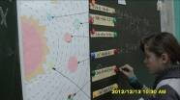22 декабря в 7Б классе прошло заседание «Клуба серьезных новогодних математиков». К формированию команд учитель и учащиеся подошли творчески: учащиеся подбирались по цвету волос и по цвету глаз. Вот что получилось: «Славяне»- учащиеся со светлым цветом волос и голубыми глазами, «Испанцы» - учащиеся с тёмным цветом волос и карими глазами, «Итальянцы» - учащиеся с тёмным цветом волос и с зелёными и синими глазами, «Англичане» - учащиеся со светлым цветом волос и тёмными глазами (разработка мероприятия отправлена для отправки на фестиваль педагогических идей «Первое сентября»)
Кстати, предлагаю вам это мое ноу -хау формирования команд. Это так интересно видеть, как ребята рассматривают друг друга, советуются со мной, я тоже вглядываюсь в их глаза. Замечательное единение одного учительского и двадцати пяти детских сердец.
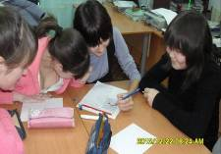 «Испанцы» решают геометрический кроссворд. | 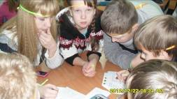  Капитан команды «Славяне» Макеева Ирина следит, как ее команда проводит реставрацию снежинки по ее части.
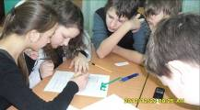Команда «Итальянцев» в поиске правильного решения экономической задачи. | 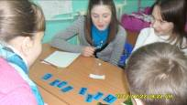«Англичане» радуются, что льдинки -буквы наконец - то выстроились как нужно.
У каждой команды был «Путевой лист», сопровождающий игру. Счётчик из числа команды ставил набранные баллы. Скучно не было. Результат: 1 место у команды «Славяне». Награды: за 1 место - оценки «пять», за 2 и 3 место - оценки «четыре».
После проведенной рефлексии читаю: «Мне понравилось играть командой: раскрашивать снежинку, решать кроссворды, побольше бы таких игр….»
Дни 22 и 23 декабря для моего 8А класса были напряженными. Во - первых, на улице -35${}^{0}$;
во -вторых, конец четверти, а это значит и чаепитие, и традиционная командная игра и генеральную уборку никто не отменял. Но ничего, со всеми делами справились, все успели. И хотя в кабинете было холодно, настроение все - равно отличное! Алёна Березина и Катя Петрова (участницы Байкальского эколагеря), провели игру «Остров удачи».
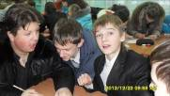Смешная попалась задачка! | 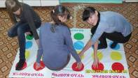После горячего чая можно и поиграть!
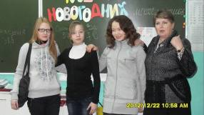  Мы - команда! | 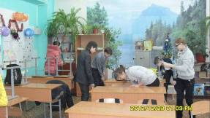  Генеральная уборка: последние штрихи.
Пять девочек класса: Орлова Т., Шароглазова А., Березина А., Сычева Екатерина, Петрова Е. , приняли активнейшее участие в проведении новогодних утренников в параллелях 1– 7классов. На их счету шесть утренников. Молодцы!!!
Многие проявили себя в соревнованиях и мероприятиях разного уровня: городские и республиканские соревнования по хоккею с мячом (группа мальчиков – 4 место), по футболу, по бегу (Кот Е.- 1 место, Иванова А.-участница), по шашкам (Федосеева Е. – 3 место), по вольной борьбе (Мамышев С.), в городских соревнованиях по плаванию (Орлова Т. – участница, Перевезий Д. – 1 и 2 место (3 взрослый разряд), группа девочек выступали в концерте, посвящённом Дню Учителя и Дню матери, участвовали во Флешмобе, посв. Дню матери (ДК «Металлург». В общем, в классе много активных и неравнодушных ребят.
По итогам 2 четверти в классе есть отличница учебы - Гафарова Диана, 10 ударников, и большой резерв - целых 7 человек. Это те ребята, которые могут поправить свои итоговые отметки в дальнейшем: у них только по одной или две оценки «три». Желаю им успехов!!!
Двадцать один учащийся 8А класса из 26^{ти} (81 %) посещают во внеурочное время кружки и секции. 22 из 26 (85%) участвовали в школьных олимпиадах; 14 из них, став победителями и призёрами, защищали честь школы на муниципальных олимпиадах.
Таблица, отражающая призёров и победителей муниципальных олимпиад (8А класс).
№ п/п | Фамилия, имя | Класс | Предмет | Результат
1 | Гафарова Диана | 8А | Английский язык, биология, русский язык | Победитель
2 | Гурай Евгений | 8А | Математика, ОБЖ | Победитель
3 | Заболотская Ольга | 8А | Русский язык | Призёр
4 | Унисихин Павел | 8А | История | Призёр
5 | Перевезий Даниил | 8А | Биология | Призёр
6 | Петрова Екатерина | 8А | ОБЖ | Призёр
7 | Березина Алёна | 8А | Физическая культура | Победитель
8 | Иванов Никита | 8А | Физика | Призёр

А это результаты олимпиады по математике учащихся моих классов (всего участвовало 24 уч-ся: 6А – 11 человек, 7Б-6 человек, 8А-8 человек)
№ п/п | Фамилия, имя | Класс | Количество баллов (из ста максимальных) | Результат | Уровень
1 | Гурай Евгений | 8А |  | Победитель | Муниципальный
 | Иванов Никита | 8А | 65 баллов |  | Школьный
2 | Гардер Владимир | 6А | 70 баллов | Призёр | Школьный
3 | Орлова Тамара | 8А | 70 баллов | Победитель | Школьный
4 | Петрова Екатерина, Унисихин П., Гурай Е. | 8А | 55 баллов | Призёры | Школьный
5 | Шабалин Сергей | 7Б | 50 баллов | Победитель | Школьный
7 | Ганжин Антон | 6А | 80 баллов | Победитель | Школьный
8 | Аксельрод Виктор | 6А | 60 баллов | Призёр | Школьный

№ п/п | Название конкурса | Класс | Количество участников | Результаты
1 | 3 Всеросссийская олимпиада школьников по математике | 6А | 6
2 | 3 Всеросссийская олимпиада школьников по математике | 8А | 7
Наша школа с декабря 2011 года является участником программы “Школа нового поколения”.
Благодаря этой программе мне и шестерым ребятам моих классов (6А, 8А класс) удалось побывать на Международном фестивале-конкурсе “Экологический фольклор народов мира” в городе Ангарске (с 16.11.по 21.11.). Участвовали в двух очных конкурсах: номинация «Литературная композиция», представив отрывок из эпической поэмы «Алтын Чюс», сказка «Два брата», презентация о Хакасии (сертификаты участников) и в номинации «Этнокостюм»: Брейтман Анастасия (дефиле в национальном костюме хакасской девушки)– Диплом 3 степени, Киприна Анна – номинация «Этнокостюм» (дефиле в национальном русском костюме) – сертификат участника.
В заочной литературном конкурсе приняли участие три девочки из моего 8А класса: Орлова Тамара представляла «Былину о родной земле», Гафарова Диана – былину «Природа и дети её», Гонопольская Милана - Предание «Гимн чистым душам» (экологический фольклор). Все девочки получили сертификаты участников.
В заочном конкурсе рисунков о природе участвовали пятеро учащихся 6А, 8А классов: Унисихин Павел, Заболотская Ольга, Гафарова Диана, Моторина Дарья –сертификаты участников, Иванов Никита – Диплом 3 степени.
В заочном конкурсе декоративно- прикладного искусства: Заиграева Анастасия, ученица 7В класса, получила сертификат участника.
(об этой поездке можно прочитать мою статью «Уроки дружбы» в газете «Хакасия» от 26.12.2012).
На этот Фестиваль я также представила свои работы на два заочных конкурса: «Экологические задачи» - получила сертификат участника, и Диплом 2 степени за проект длительной образовательной эколого-этнографической игры «Это интересно: делать своими руками и узнавать новое» (заочный конкурс методических разработок по теме фестиваля).

)

